Croustillants de sésame, pommes à la badiane et mousse aux marrons...ou au chocolat
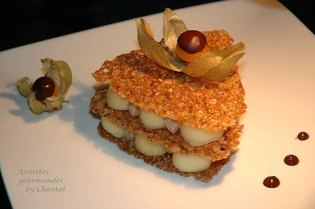

Ingrédients (pour 5 personnes):
Croustillants sésame: 25 g de lait, 50 g de beurre, 25 g de glucose, 70 g de sucre et 2 g de pectine ( j'ai remplacé par 70 g de sucre pour confiture genre Gelsuc), 60 g de sésame,12 g de farine.
80g de crème de marron, 25 cl de crème fraîche liquide, 80 g de chocolat, 2 cs de sucre glace.
5 pommes, 4 étoiles de badiane (anis étoilé), 200g de sucre, 1 gousse de vanille, 1 citron.
Préparation:
Peler les pommes et prélever des boules à l'aide d'une cuillère à pommes parisiennes; arroser de jus de citron pour éviter qu'elles ne s'oxydent. Faire chauffer 1/2 l d'eau avec le sucre, la badiane et la vanille jusqu'à ébullition. Arrêter le feu et plonger les billes de pommes. Laisser infuser pendant 12 heures.
Croustillants: Faire chauffer le lait avec le beurre et le glucose dans une petite casserole. Verser en pluie le mélange sucre et pectine et cuire l'ensemble à 112. Si l'on n'a pas de sonde, chauffer une dizaine de minutes à grande ébullition.
Ajouter ensuite le sésame et la farine.
Etaler la masse obtenue entre un silpat et un papier sulfurisé. Aplatir au rouleau pour avoir une épaisseur d'environ 1 mm.
Placer au congélateur.
Découper ensuite différentes formes et enfourner 12 mn à 170°. En cuisant, les croustillants se déforment et il est nécessaire de les retailler un peu avec des ciseaux à la sortie du four si l'on souhaite des gabarits de forme assez régulière. Pour cela, ne pas trop attendre sinon les croustillants seront trop fragiles et se briseront.
Battre la crème très froide en chantilly et incorporer le sucre glace.
Mélanger la moitié de la Chantilly à la crème de marron en soulevant délicatement la masse.

Faire fondre le chocolat et incorporer l'autre moitié de chantilly.

Réaliser le montage:
Poser un croustillant sur une assiette; disposer des billes de pommes sur le pourtour et garnir l'intérieur de mousse (au choix!). Continuer le montage du millefeuille en superposant un deuxième croustillant, billes de fruits et mousse. Terminer par un croustillant.

Pour la déco finale, disposer un ou deux physallis légèrement trempés dans du chocolat fondu.

Assiettes Gourmandes
http://assiettesduchef.canalblog.com
assiettes.gourmandes@yahoo.fr

